粮情分析报告 (daily)
生成时间：2025-12-28 20:51:09

1号仓
仓房：1号仓 / 库点：中央储备粮某直属库
过去24小时：平均粮温≈27.8°C，最高≈33.2°C，最低≈23.4°C
温度变化趋势图：
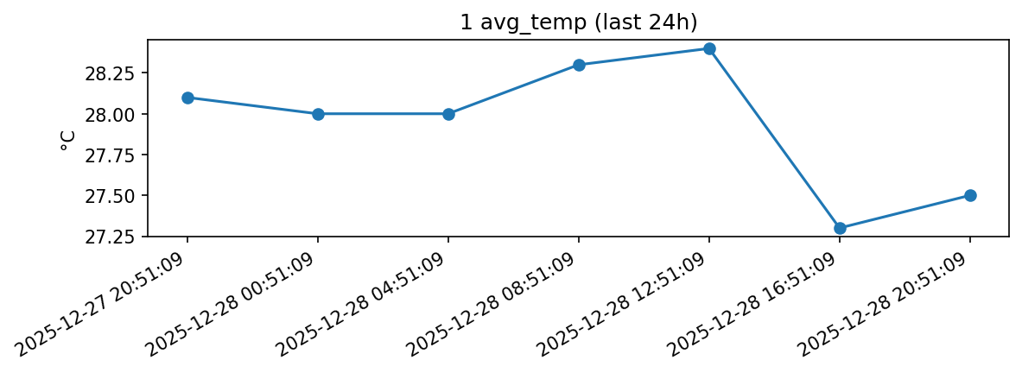
风险等级：high，评分：0.0
主要发现：
- 整体平均温度: 28.1°C
- 温度范围: 25.7°C ~ 30.8°C
- 温度标准差: 1.24°C
- 🔥 检测到以下热点:
- - 1-T111: 最高温度 30.0°C (危险)
- - 1-T112: 最高温度 29.8°C (警告)
- - 1-T113: 最高温度 29.0°C (警告)
- - 1-T121: 最高温度 30.5°C (危险)
- - 1-T122: 最高温度 29.7°C (警告)
- - 1-T123: 最高温度 29.5°C (警告)

综合分析
1号粮仓存在较高的温度风险，建议立即采取降温措施，并加强监测。具体操作包括：1. 开启通风系统以降低整体温度；2. 对于标记为危险的热点区域（如1-T111, 1-T121等），进行局部冷却处理；3. 增加对这些高风险点的监控频率，确保及时发现并处理任何异常升温情况。

分析依据
根据提供的分析结果，1号粮仓的整体平均温度为28.1°C，而检测到的最高温度达到了30.8°C。在粮食储存中，通常认为超过25°C即可能开始影响粮食质量，特别是当温度达到或接近30°C时，会显著增加霉变、虫害的风险。此外，报告中明确指出了多个传感器位置记录到了超过29°C甚至达到30°C以上的温度值，这表明仓库内部存在多处高温区，且部分区域已达到'危险'级别。标准差为1.24°C，说明虽然整体上温度分布较为集中，但局部过热问题突出。基于以上信息，可以判断当前粮仓面临较高温湿度相关的存储风险。因此，建议通过改善通风条件来降低整体环境温度，并针对特定高温点实施更直接有效的降温措施，同时加强对这些关键位置的持续观察，以防止进一步恶化。

